**KONFERENCE CÍRKEVNÍCH ŠKOL A ŠKOLSKÝCH ZAŘÍZENÍ**

**20. - 22. 11. 2024, HOTEL U BERÁNKA, NÁCHOD**

**Informace k ubytování**, **stravování, dopravě a konferenčnímu poplatku**

K**onference je určena pro celé spektrum církevního školství** (jak druhem, tak zřizovatelem).   
Na konferenci je třeba se přihlásit pomocí on-line formuláře **zde:** [**https://sk.cirkev.cz/**](https://sk.cirkev.cz/)

On-line přihlašování se uzavírá dne **25. 10. 2024**

**Ubytování**

Ubytování pro účastníky konference je zajištěno v Hotelu U Beránka <https://hotel-beranek.com/>  
a ve vedlejším Hotelu U města Prahy <https://www.umestaprahy.cz/>.  
Všechny pokoje jsou vybaveny vlastním sociálním zařízením.

**Uvedené ceny Hotelu U Beránka jsou za celý pokoj při různé obsazenosti. Cena je včetně bufetové snídaně   
a městského poplatku z pobytu 20 Kč/os/noc.**

| **TYP POKOJE** | **20. 11. – 22. 11. 2024** | | |
| --- | --- | --- | --- |
| **Cena za 1 noc** | | |
| **1 os.** | **2 os.** | **3 os. (přistýlka)** |
| **Dvoulůžkový pokoj ECONOMY CLASS** | **1610 Kč** | **1930 Kč** | **nelze** |
| **Dvoulůžkový pokoj STANDARD** | **1810 Kč** | **2130 Kč** | **nelze** |
| **Dvoulůžkový pokoj SUPERIOR** | **2110 Kč** | **2430 Kč** | **2950 Kč** |
| **Dvoulůžkový pokoj SECESE** | **2410 Kč** | **2730 Kč** | **3250 Kč** |
| **Apartmán** | **3210 Kč** | **3530 Kč** | **4050 Kč** |

Pokud chcete přijet do Náchoda již v **úterý 19. 11. a požadujete ubytování v hotelu**, využijte   
v on-line přihlašování **POZNÁMKY U UBYTOVÁNÍ**, nejlépe takto:

|  |  |
| --- | --- |
| Poznámka u ubytování | **Požaduji tentýž pokoj na ubytování z úterý 19. 11. na středu 20. 11. 2024** |

**Uvedené ceny Hotelu U města Prahy jsou za celý pokoj při různé obsazenosti. Cena je včetně bufetové snídaně a městského poplatku z pobytu 20 Kč/os/noc:**

|  |  |  |  |  |
| --- | --- | --- | --- | --- |
| **Typ pokoje** | **Cena za 1 noc** | | | |
| **1 os.** | **2 os.** | **3 os.** | **4 os.** |
| **Jednolůžko** | 1 470 Kč | 0 | 0 | 0 |
| **Dvoulůžko** | 1 470 Kč | 1 990 Kč | 0 | 0 |
| **Třílůžko** | 1 470 Kč | 1 990 Kč | 2 760 Kč | 0 |
| **Čtyřlůžko** | 1 470 Kč | 1 990 Kč | 2 760 Kč | 3 530 Kč |

**Alternativou je** **levnější ubytování U Slovana, Weyerova 2** (5 min. pěšky od Hotelu u Beránka) **-** dvoulůžkové pokoje s vlastním sociálním zařízením. Cena je uvedena za celý pokoj se snídaní + 20 Kč městský poplatek z pobytu.

|  |  |  |
| --- | --- | --- |
| **Typ pokoje** | **Cena za 1 noc** | |
| **1 os.** | **2 os.** |
| **Dvoulůžko 1** | 700 Kč | 1 300 Kč |
| **Dvoulůžko 2** | 700 Kč | 1 300 Kč |
| **Dvoulůžko 3** | 700 Kč | 1 300 Kč |

**Stravování**

Obědy a večeře jsou pro všechny účastníky zajištěny v Hotelu U Beránka. Snídaně jsou ve všech hotelích součástí platby za ubytování.

Ke stravování je třeba se předem přihlásit v on-line formuláři. Nápoje během obědů a večeře si každý hradí sám.

**Oběd ST 20. 11. 2024**

Polévka: Hovězí vývar se zeleninou, masem a nudlemi

* Pikantní masová směs, dušená rýže
* Pečená vepřová krkovice, silná cibulová šťáva, šťouchané brambory
* Noky s hříbkovou omáčkou, parmazánem a rukolou

**Večeře ST 20. 11. 2024**

* Hovězí líčka na červeném víně a kořenové zelenině, bramborová kaše
* Vepřová panenka s barevným pepřem, farmářské brambory
* Kuskus s grilovanou zeleninou a rozpečeným hermelínem

**Oběd ČT 21. 11. 2024**

Polévka: Francouzská cibulačka s krutonem

* Kuřecí roláda se špenátem a anglickou slaninou, bramborová kaše
* Vepřové karé s omáčkou z modrého sýra, těstoviny
* Zeleninové rizoto se sýrem

**Oběd PÁ 22. 11. 2024**

Polévka: Polévka dle denní nabídky

* Moravský vrabec, domácí knedlíky, kysané zelí
* Smažený kuřecí řízek, vařené brambory, kyselá okurka
* Bezmasé jídlo dle denní nabídky

**RAUT ve ČT večer nehradíte**. Je však třeba se na něj předem přihlásit v on-line formuláři.

**POZOR, ZMĚNA:**

**V letošním roce všichni účastníci hradí platbu za stravování přímo ČBK.**

**Ti, kteří budou ubytováni v Hotelu U města Prahy hradí přes ČBK i platbu za ubytování. Faktura na obojí vám přijde až po skončení konference.**

**Jediná platba vyžadovaná předem je Konferenční poplatek (viz níže).**

**Parkování**

Pro ty, kdo pojedou autem, uvádíme přehled parkovacích možností v Náchodě:

1. Parkování v parkovacím domě Nemocnice Náchod – 15 min. pěšky:

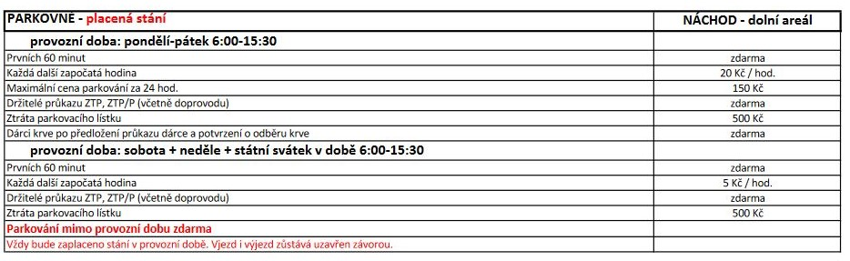

# Parkoviště Tepenská – 6 min. pěšky od Hotelu U Beránka

|  |  |
| --- | --- |
| Provozní doba: | Po – Pá 7:00 - 17:00 h |
| Sazba auto: | 2 hodiny 20 Kč, každá další započatá 20 Kč, celý den 80 Kč |
|  |  |

# Parkoviště Za Teplárnou – 13 min. pěšky od Hotelu U Beránka

|  |  |
| --- | --- |
| Zpoplatněno: | Po–Pá: 8:00 – 18:00 h |
| Sazba: | 2 hodiny 20 Kč, pak 50 Kč/hod. |
|  |  |

1. Ceník parkování na komunikacích je dostupný zde:

<https://www.mestonachod.cz/mesto/vyhlasky-narizeni/n_4_2014_cenik.pdf>

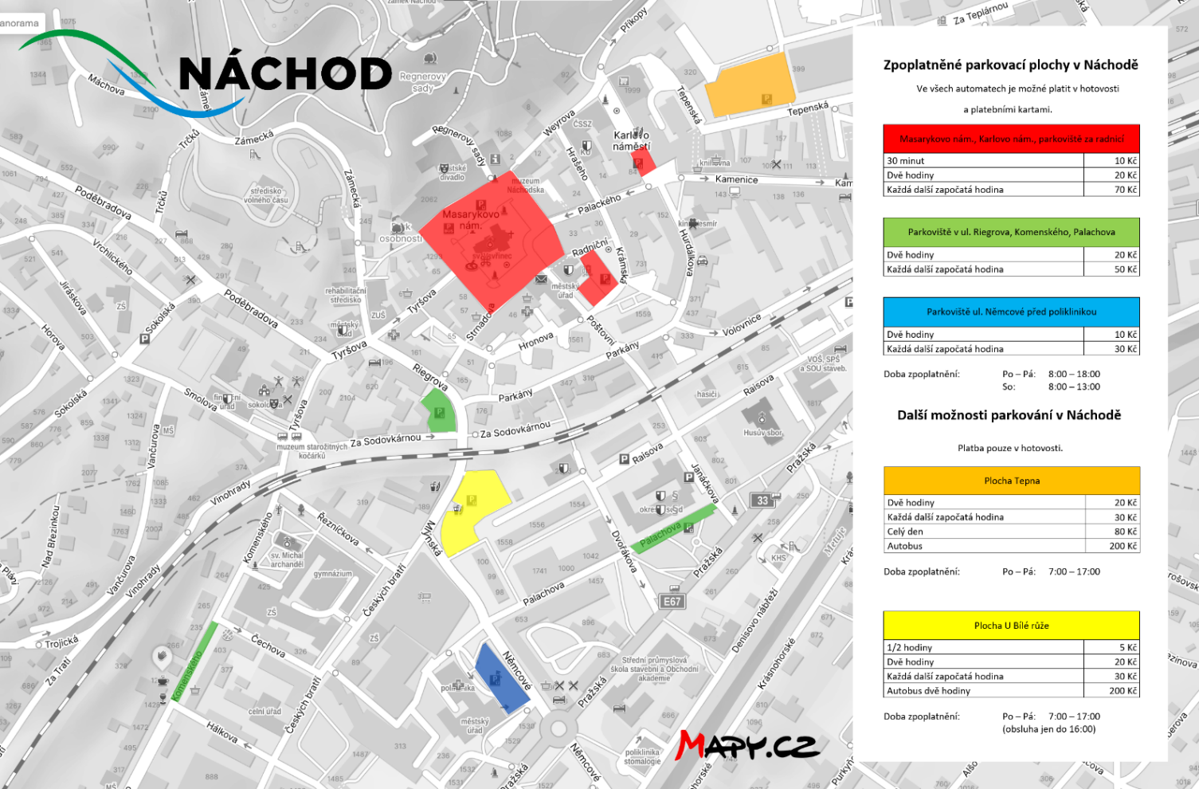

**Speciální nabídky**

1. Prohlídka státního zámku Náchod – výběrový okruh **Zámek za Schamburgů** (soukromé interiéry druhého patra věnované příslušníkům německé knížecí rodiny Schaumburg-Lippe).   
   Vstupné: Dospělí od 25 do 64 let 220 Kč; senioři 65+ 180 Kč – budeme vybírat v hotovosti na místě
2. Prohlídka Oblastní nemocnice Náchod a.s. - zdarma

Na obě prohlídky je třeba se přihlásit v on-line formuláři.

**Konferenční poplatek**

**Výše konferenčního poplatku byla stanovena na** **700 Kč za každý den**.

**Konferenční poplatek prosím uhraďte předem bezhotovostním převodem   
na číslo účtu: 5304779730/2700.** Variabilní **symbol:** IČ vaší organizace

**Specifický symbol:** kód vaší školy v el. katalogu CŠ – dohledáte zde:   
<https://cbk.cirkev.cz/katalog-cirkevnich-skol> (netýká se zástupců zřizovatelů).

***Do poznámky platebního příkazu uveďte, prosím, Vaše jméno a příjmení.***

I v letošním roce nabízíme možnost snížení konferenčního poplatku.   
Byla by velká škoda, pokud by výše konferenčního poplatku byla překážkou vaší účasti.

Pokud je uvedená částka pro vás problém, ozvěte se mailem s žádostí o snížení poplatku   
na [sestak@cirkev.cz](mailto:sestak@cirkev.cz) a dohodneme se individuálně.

Převod proveďte, prosím, tak, aby **nejpozději do *25. října 2024*** byla Vaše platba na našem účtu.

**Potvrzení o zaplacení konferenčního poplatku obdržíte mailem**. Děkuji.

Ozvěte se, pokud byste potřebovali cokoliv vysvětlit, doplnit…

*Marta Šesták*